Двухэтапный метод пеленгования в малоэлементных антенных решетках
В. Н. Ратушняк1, Д. Д. Дмитриев¹, А. Б. Гладышев¹, Д. Д. Кликно², А. В. Жгун³
¹Сибирский федеральный университет, Красноярск, Россия
²185 Центр боевой подготовки и боевого применения Воздушно-космических сил, Астрахань, Россия
³Военная академия воздушно-космической обороны им. Маршала Советского Союза Г.К. Жукова,
Тверь, Россия
oborona-81@yandex.ru, dmitriev121074@mail.ru, a-glonass@yandex.ru, kliknodavid@mail.ru, alexlig8@yandex.ru

Аннотация. В настоящее время активно развивается тенденция группового применения беспилотных летательных аппаратов (БПЛА), что позволяет существенно повысить их эффективность за счет охвата территорий большей площади, распределения задач между отдельными БПЛА и т.п. Однако она сдерживается проблемой организации взаимной навигации отдельных БПЛА внутри группы – существующие методы измерения координат на основе ГНСС-приемников не обеспечивают требуемой точности и надежности навигационных определений, что требует их резервирования инерциальными, оптико-электронными, локальными радионавигационными и др. навигационными системами. В статье рассмотрено применение бортового пеленгатора на основе малоэлементной антенной решетки, обеспечивающего измерение угловых координат БПЛА между собой внутри группы. Для обеспечения приемлемой точности предложен двухэтапный метод измерения угловых координат, основанный на последовательном применении фазового и суммарно-разностного методов пеленгования. В рассматриваемом случае на первом этапе производится грубая оценка разности фаз сигналов, принимаемых антенными элементами фазовым методом. На втором этапе производится точное измерение угловых координат за счет использования суммарно-разностного метода с предустановленными значениями фазовращателей, полученных из первого этапа, в сочетании с применением виртуальных антенных элементов, позволяющих получить более крутую пеленгационную характеристику при минимальных массе и габаритных размерах антенной решетки.
Ключевые слова: групповое применение БПЛА; малоэлементная антенная решетка; измерение угловых координат; бортовой пеленгатор; фазовые методы пеленгования; суммарно-разностные методы пеленгования; виртуальные антенные элементы

Введение
В настоящее время активно развивается тенденция применения БПЛА в составе организованных групп, что позволяет добиться существенного улучшения эффективности выполнения целевых задач – осуществлять одновременный охват территорий большой площади, выполнять распределение задач между членами группы и оперативное перераспределение целей и т.п. Кроме того, совместные действия БПЛА в составе группы позволяет добиться и синергетического эффекта – формировать антенные решетки при радиолокационном зондировании, осуществлять бесшовное сложение изображений при оптической разведке и т.п. [1]. Немаловажным фактором также является возможность применения роя БПЛА малых классов вместо БПЛА среднего и тяжелого классов, что позволяет резко снизить эксплуатационные затраты [2]. Однако применение БПЛА в составе организованной группы, или роя, требует решения одной из основных проблем – определение местоположения каждого участника внутри группы. От этого зависит как обеспечение траекторной безопасности группы БПЛА, так и тактика ее применения – плотность группы, решаемые задачи, возможность достижения синергетического эффекта и т.п.
Исследование выполнено за счет гранта Российского научного фонда № 25-19-20070, https://rscf.ru/project/25-19-20070/, гранта Красноярского краевого фонда науки
Современные бортовые навигационные системы БПЛА, как правило, основаны на применении ГНСС-приемников, обеспечивающих минимальные значения массы, габаритов, энергопотребления и приемлемые для автономной навигации точностные характеристики [3]. В тоже время, учитывая уязвимость ГНСС-приемников как перед преднамеренными, так и непреднамеренными радиоэлектронными помехами, бортовые навигационные системы, основанные только на ГНСС-приемниках, не обеспечивают надежной навигации при групповых действиях БПЛА. Для повышения надежности навигационного обеспечения требуется резервирование ГНСС-приемников другими навигационными системами – инерциальными, оптико-электронными, локальными радионавигационными и др. В тоже время, в условиях ограниченной грузоподъемности и энерговооруженности БПЛА, применение большого количества навигационных систем и датчиков существенно снижает целевые возможности БПЛА – массу полезной нагрузки, продолжительность полета и т.п. В качестве альтернативы или дополнением к существующим бортовым навигационным системам, обеспечивающим взаимную навигацию БПЛА при выполнении группового полета, можно предложить применение бортовых пеленгаторов с малоэлементными антенными решетками, которые позволяют определить пеленги (угловые координаты) БПЛА между собой в группе.

Проблемы применения малоэлементных антенных решеток для целей пеленгования
Одной из основных проблем применения малоэлементных антенных решеток для целей пеленгования – низкая точность определения пеленга. В настоящее время основными методами пеленгования являются амплитудные, фазовые и суммарно-разностные методы [4]. С учетом минимального числа антенных элементов, амплитудные методы, основанные на электронном сканировании диаграммой направленности, малоэффективны по причине очень пологой пеленгационной характеристики, поэтому дальнейшему рассмотрению подлежат фазовые и суммарно-разностные методы измерения угловых координат.
Фазовые методы пеленгования основаны на измерении разности фаз колебаний, принимаемых двумя антенными элементами, разнесенными в пространстве (рис. 1). Измеряя разность фаз принимаемых антеннами сигналов Δφ, можно определить угловую координату пеленгуемого объекта θ. Если длина волны принимаемых колебаний равна λ, а расстояние между антенными элементами А1 и А2 равно d, то
  
Величина погрешности измерения угловых координат σ фазовым методом может быть определена:

где σ_{φ} – погрешность измерения фазовых сдвигов.
Одной из важнейших характеристик методов пеленгования является пеленгационная характеристика F(θ) и ее крутизна S(θ):
 
  
Из выражений видно, что чувствительность и точность пеленгования растут с увеличением отношения d / λ, однако это увеличение более, чем d / λ > 0,5 нецелесообразно, т.к. появляется неоднозначность измерения угла.
Чувствительность пеленгования улучшается при использовании фазового метода с суммарно-разностной обработкой сигнала. В этом случае на входы фазового детектора подаются суммарный U_{Δ} и разностный U∑ сигналы, принимаемые двумя пространственно-разнесенными антеннами. Отношение разностного сигнала к суммарному создает пеленгационную характеристику F(θ) с крутизной S(θ):
            
           
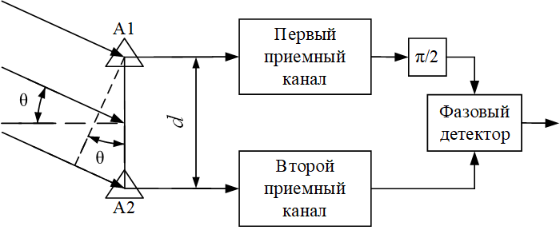
- Фазовый метод пеленгования

Двухэтапный метод пеленгования
Рассмотрим малоэлементную плоскую антенную решетку, предназначенную для размещения на БПЛА и состоящую из 4-х слабонаправленных антенных элементов, расположенных в два ряда в одной плоскости (рис. 2) с расстояниями между ними, равными λ/2. Такое количество антенных элементов минимально необходимо для измерения угловых координат в азимутальной и угломестной плоскостях.
На рисунке 3 показана зависимость разности фаз между антенными элементами от азимута источника сигнала при угле места, равным 30°. Данная зависимость с точностью до постоянного множителя соответствует пеленгационной характеристике, определяемой по (3). Из рисунка видно, что однозначность измерения разности фаз между сигналами, принятыми различными парами антенн А1 и А2, А1 и А3, А1 и А4, сохраняется во всем диапазоне измеряемого азимута. Использование дополнительной (четвертой) антенны и разности фаз между А1 и А4 позволяет улучшить точность измерения угловых координат – на участках достаточно пологих пеленгационных характеристик при использовании пар антенн А1 и А2, А1 и А3 пеленгационная характеристика при использовании пары А1 и А4 гораздо круче.
Одним из основных недостатков предложенного метода является очень пологая пеленгационная характеристика измерения угла места. На рисунке 4 показана зависимость разности фаз от угла места между парами антенн А1 и А2, А1 и А3, А1 и А4 на азимуте 30º. Из рис. 4 видно, что крутизна пеленгационной характеристика невелика и не позволяет осуществлять измерения угла места с достаточно высокой точностью. Причем проведение измерений по дополнительной паре антенн А1 и А4 положение, в отличие от измерения азимута, ситуацию практически не исправляет – крутизна пеленгационной характеристики увеличивается незначительно.
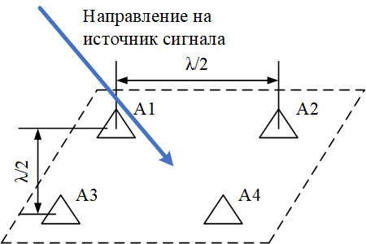
- Конфигурация малоэлементной антенной решетки
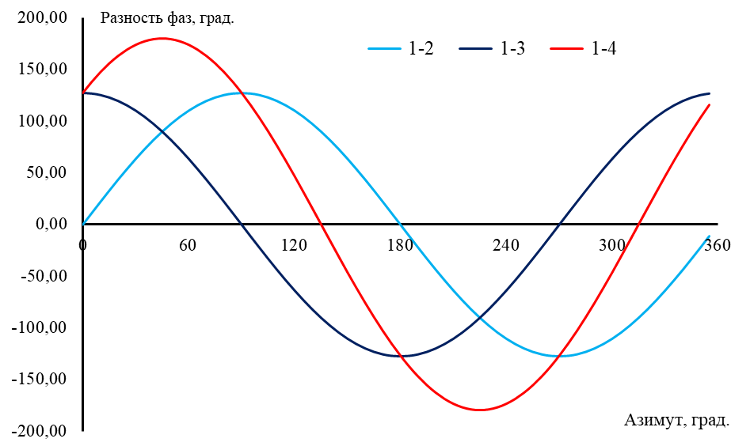
- Зависимость разности фаз между антенными элементами от азимута источника сигнала при ε = 30°
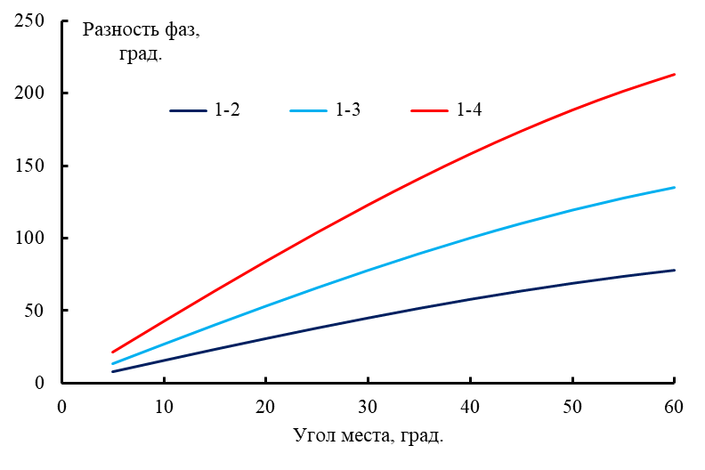
- Зависимость разности фаз между антенными элементами от угла места источника сигнала при β = 30°
Учитывая достоинства и недостатки различных методов пеленгования, а также ограничения, налагаемые малым количеством элементов в используемой антенной решетке, можно предложить двухэтапный метод измерения пеленгования – в начале – фазовым методом, затем – суммарно-разностным (рис. 5), позволяющим улучшить крутизну пеленгационной характеристики [5].
На первом этапе производится грубая оценка разности фаз сигналов, принимаемых парами антенн А1 и А2, А1 и А3, А1 и А4 с дискретностью, определяемой количеством фазовращателей φ₁…φ_{n} и обусловленной аппаратными возможностями системы обработки сигналов. Это позволяет уменьшить число фазовращателей и фазовых детекторов (рис. 6). По максимальному отклику от определенного фазового детектора принимается решение о наличии цели в конкретном дискрете «азимут – угол места», по которому определяются значения фазовых фильтров θ₁, θ₂, θ₃.
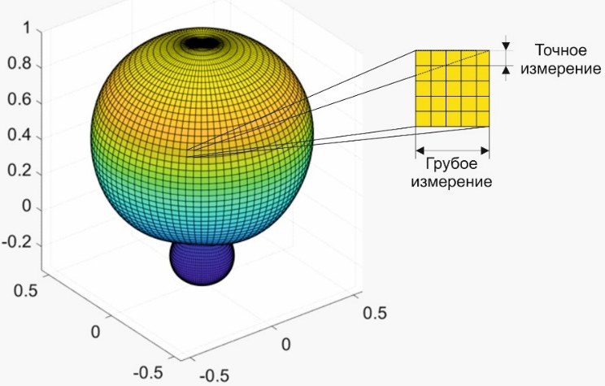
- Принцип двухэтапного измерения угловых координат
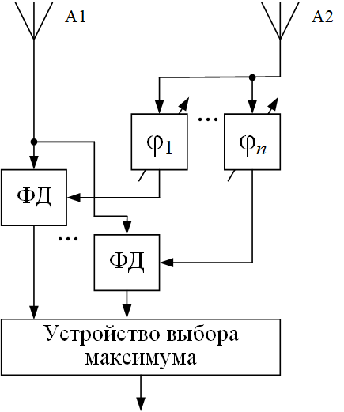
- Измерение разности фаз между двумя приемными антеннами
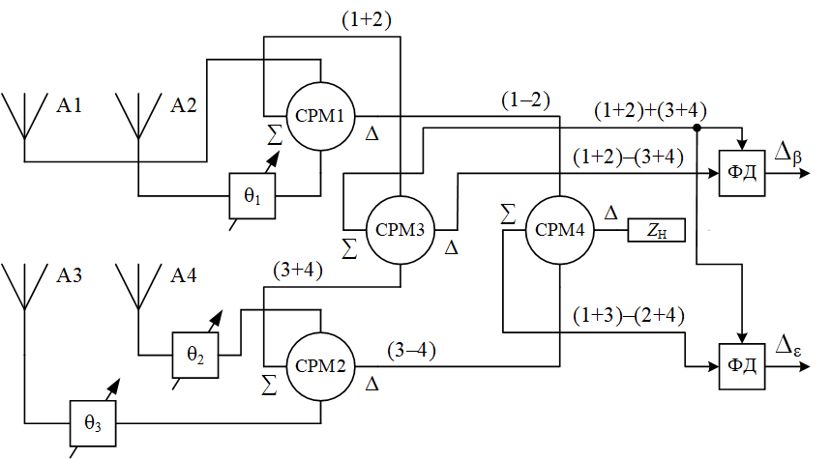
- Устройство для суммарно-разностного измерения угловых координат (СРМ – суммарно-разностный мост)
На втором этапе производится точное измерение угловых координат за счет использования суммарно-разностного метода с предустановленными значениями фильтров θ₁, θ₂, θ₃, полученных из первого этапа (рис. 7), при этом значения фильтров корректируются с целью достижения минимального значения разностного сигнала. Суммарно-разностный метод по величине погрешности эквивалентен фазовому, но, за счет более крутой пеленгационной характеристики, на практике показывает лучшие точностные характеристики. Применение суммарно-разностного принципа измерения углового направления исключает влияние изменений амплитуды и фазы на стабильность равносигнального направления и пеленгационной характеристики – отношение амплитуд разностного и суммарного сигналов зависит только от разности фаз исходных сигналов. Предварительное установка значений фазовых фильтров позволяет практически исключить сканирование диаграммой направленности для поиска равносигнального направления.
Одним из основных недостатков предложенного метода является недостаточная точность определения пеленга, обусловленная слабой направленностью антенных элементов, что приводит плохой различимости равносигнального направления, особенно при его большом отклонении от нормали к плоскости антенной решетки. Для устранения указанного недостатка можно предложить дополнение антенной решетки, состоящей из реальных антенных элементов А1 и А2, виртуальными антенными элементами А1'…А1^{n}, А2'…А2^{n} [6-8] (рис. 8). Для оценки углового положения объектов пеленгования при помощи виртуальной антенной решетки предполагается, что принятый ею сигнал имеет такие же свойства, как и у принятого реальной решёткой, а вектор принятых виртуальной решёткой сигналов можно разложить в том же базисе фазирующих векторов, что и вектор сигналов, принятых реальной решёткой [9]. Таким образом, сигналы виртуальной и реальной антенных решеток представляются в виде суперпозиции одних и тех же волновых фронтов сигнала.
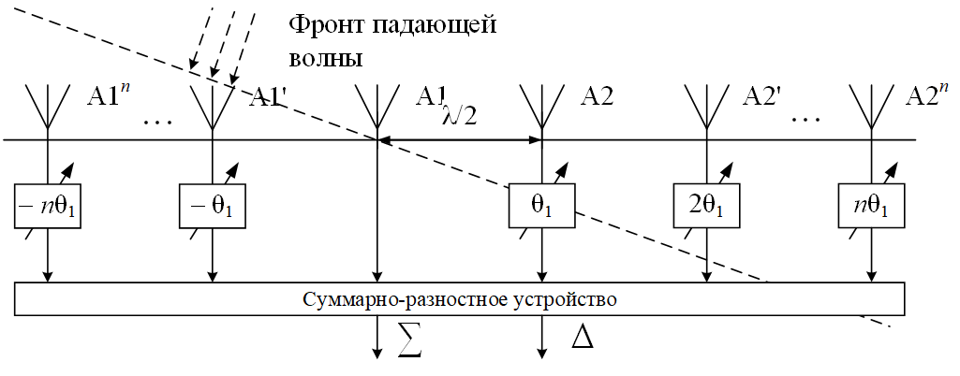
- Дополнение антенной решетки виртуальными элементами
Количество виртуальных элементов выбирается исходя требований по наращиванию размеров апертуры и улучшения разрешающей способности по угловым координатам [10]. Уточнение положений виртуальных антенных элементов, или амплитудно-фазового распределения на них, производится методом последовательного приближения [11] по результатам минимизации разностного сигнала в ходе суммарно-разностной обработки сигнала.

Заключение
Таким образом, для организации группового применения БПЛА в составе плотных строев или роев требуется совершенствование их навигационного обеспечения. Причем в качестве основной проблемы можно выделить проблему определения взаимных координат БПЛА в составе группы. Учитывая, что ГНСС-приемники не обеспечивают достаточно надежной навигации при групповых действиях БПЛА, в качестве дополнения к существующим бортовым навигационным системам предложено применение бортовых пеленгаторов с малоэлементными антенными решетками, которые позволяют определить пеленги (угловые координаты) БПЛА между собой в группе.
Рассмотренная малоэлементная плоская антенная решетка, состоящая из 4-х слабонаправленных антенных элементов, обеспечивает приемлемую погрешность измерения азимута, однако по причине пологой пелегационной характеристики точность измерения угла места гораздо хуже. Для устранения данного недостатка предложен двухэтапный метод измерения угловых координат – в начале фазовым методом, затем – суммарно-разностным, позволяющим увеличить крутизну пеленгационной характеристики. На первом этапе производится грубая оценка разности фаз принимаемых антеннами сигналов, что позволяет уменьшить число фазовращателей и фазовых детекторов. По максимальному отклику от определенного фазового детектора принимается решение о наличии цели в конкретном дискрете «азимут – угол места». На втором этапе производится точное измерение угловых координат за счет использования суммарно-разностного метода с предустановленными значениями фильтров θ₁, θ₂, θ₃, полученных из первого этапа. Применение суммарно-разностного принципа измерения углового направления исключает влияние изменений амплитуды и фазы на стабильность равносигнального направления и пеленгационной характеристики. Предварительное установка значений фазовых фильтров позволяет практически исключить сканирование диаграммой направленности для поиска равносигнального направления.
Для улучшения точности измерения угловых координат предложено дополнить антенную решетку виртуальными элементами, положение которых уточняется методом последовательного приближения по результатам минимизации разностного сигнала в ходе суммарно-разностной обработки сигнала.

Список литературы
- B. Al-zahrani, Omar Sami Oubbati, A. Barnawi, Mohammed Atiquzzaman, D. Alghazzawi UAV assistance paradigm: State-of-the-art in applications and challenges. Journal of Network and Computer Applications. 2020. Vol. 166 (1). DOI: 10.1016/j.jnca.2020.102706
- Methods of Formation Control for a Group of Mobile Robots (a Review) / S.Yu. Kurochkin, A.A. Tachkov // Мechatronics, Automation, Control. 2021. Vol. 22, No. 6. pp. 304–312. DOI 10.17587/mau.22.304-312.
- Multi-UAV Collaborative Absolute Vision Positioning and Navigation: A Survey and Discussion / P. Tong, X. Yang, Y. Yang, W. Liu, P. Wu // Drones, 2023, Vol. 7 (261). DOI 10.3390/drones7040261
- Радиотехнические системы: учеб. для студ. высш. учеб. заведений / Ю.М. Казаринов и [др.] ; под ред. Ю.М. Казаринова. М. : Издательский центр «Академия», 2008. 592 с.
- Electronic control of the antenna array pattern of a vertical atmospheric sounding radar / V.N. Ratuschnyak, D.D. Dmitriev, A.B. Gladyshev, V.N. Tyapkin, S.V. Bellman // Journal of Physics: Conference Series. 2021. Vol. 1889. DOI 10.1088/1742-6596/1889/3/032020
- Использование «виртуальной» антенной решетки из диполей для повышения инструментальной точности радиопеленгатора бортового базирования / А.В. Ашихмин, А.В. Иванов, Ю.Г. Пастернак, П.В. Першин, С.М. Фёдоров // Антенны. 2020. № 6 (268). С. 34-40. DOI 10.18127/j03209601-202006-04.
- Методика повышения инструментальной точности мобильных радиопеленгаторов, основанная на оптимальном выборе координат элементов «виртуальной» антенной решетки // А.В. Ашихмин, Ю.Г. Пастернак, Ю.А. Рембовский // Антенны. – 2009. – № 9 (148). – С. 44-51.
- Угловое сверхразрешение сигналов с использованием «виртуальных» антенных решеток / В.И. Порсев, А.И. Гелесев, А.Г. Красько // Вестник Концерна ВКО "Алмаз – Антей". 2019. № 4 (31). С. 24-34.
- Using the Concept of a Virtual Antenna Array in a Mimo Radar in the Presence of Reflections from the Ground Surface / V.T. Ermolayev, A.G. Flaksman, O.A. Shmonin // Radiophysics and Quantum Electronics. 2021. DOI 10.1007/s11141-021-10047-1.
- Метод синтеза линейной виртуальной антенной решетки / Л.В. Винник, В.И. Колесниченко, А.В. Литвинов, С.Е. Мищенко, В.В. Шацкий // Журнал радиоэлектроники. 2020. № 1. С. 6. DOI 10.30898/1684-1719.2020.1.2. EDN YTBEFC.
- Построение виртуальной антенной решетки корреляционного интерферометра по экспериментальным данным пеленгования / М.А. Фищев, Д.А. Вещев // Общество, наука, инновации (НПК-2013): Всероссийская ежегодная научно-практическая конференция: сборник материалов, Киров, 15–26 апреля 2013 года. Киров: Вятский государственный университет, 2013. С. 1057-1062. EDN SSOCST.

